Правильное поведение за столом.  Ребенок должен сидеть прямо, не опираясь во время еды локтями на стол, не расставляя их широко в стороны. Уметь правильно пользоваться ложкой.  Необходимо, чтобы у ребенка выработалась привычка жевать не спеша, с закрытым ртом. Если у него плохой аппетит, недопустимо развлекать его во время еды, разрешать смотреть телевизор или обещать вознаграждение за то, что он все съест. Подобные поощрения нарушают пищеварительный процесс, а аппетит не улучшают вовсе.  Принимать пищу в спокойном состоянии. Надо избегать ссор и неприятных разговоров за столом - это тоже ухудшает процесс пищеварения и снижает аппетит.  Не следует давать ребенку еды больше, чем он сможет съесть. Лучше потом положить чуточку добавки.  Ребенок должен знать, что из-за стола можно выйти, окончив трапезу, только с разрешения. Он обязательно должен поблагодарить присутствующих, задвинуть стул, убрать за собой посуду, помыть руки и сполоснуть рот.  Помните! Ребенок очень быстро усвоит все эти правила, если перед его глазами будет пример взрослых. |  | Принципы рационального питания  - Соблюдение режима питания  - Умеренность в употреблении пищи  - Разнообразное питание  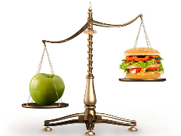  Составитель: А.В.Барашкова общественный инспектор по защите прав несовершеннолетних |  | Муниципальное дошкольное образовательное учреждение  «Детский сад № 12 «Полянка»  Тутаевского муниципального района  Правильное питание – залог здоровья дошкольников  Памятка для родителей  Г. Тутаев 2021 г.
Что понимается под правильным питанием, и каким оно должно быть для ребенка дошкольного возраста?  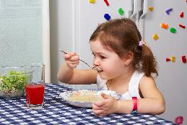  Правильное питание – это здоровое питание.  Питание ребенка дошкольного возраста должно быть:  - полноценным, содержащим в необходимых количествах белки, жиры, углеводы, минеральные вещества, витамины, воду.  - разнообразным, состоять из продуктов растительного и животного происхождения.  - доброкачественным - не содержать вредных примесей и болезнетворных микробов. Пища должна быть не только вкусной, но и безопасной.  - достаточным по объему и калорийности, вызывать чувство сытости. | Продукты обязательные для употребления малышу 2-3 лет:  Молочные с низкой жирностью. Суточное потребление 600г, из них – творожная масса до 100г, сметана до 30г, остаток можно поделить между сыром, молоком, йогуртом или кефиром.  - Нежирное мясо – 150г.  - Яйца, лучше перепелиные.  - Рыба низкой жирности.  - Овощи (картофель, помидор, огурец, кабачок, капуста) – до 150г.  - Фрукты – 150г.  - Ягоды до 30г, если ребенок аллергик, то давать с осторожностью.  - Крупа до 30г.  - Сахар – 20г.  - Сладости лучше выбирать на натуральной основе – пастила, зефир или мармелад. |  | 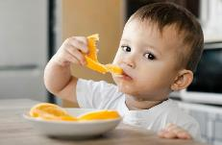  Рекомендации родителям по питанию детей.  Правильное питание дошкольника целиком и полностью зависит от родителей.  Необходимо знать и помнить, что питание ребенка дошкольного возраста должно заметно отличаться от рациона родителей.  Нежелательна термическая обработка продуктов путем жарения, лучше готовить блюда на пару или запекать.  Ежедневное меню дошкольника не должно содержать блюда, сходные по своему составу.  Если Ваш ребенок посещает детский сад, где получает четыре раза в день необходимое по возрасту питание, то домашний рацион должен дополнять, а не заменять рацион детского сада.  С этой целью родители, ознакомившись с меню, дома должны дать малышу именно те продукты и блюда, которые он недополучил днем.

